# 一 .gradle

根据gradlewrapper自动生成的，不用上传服务器，wrapper使用哪个版本，决定了这里使用了什么版本。

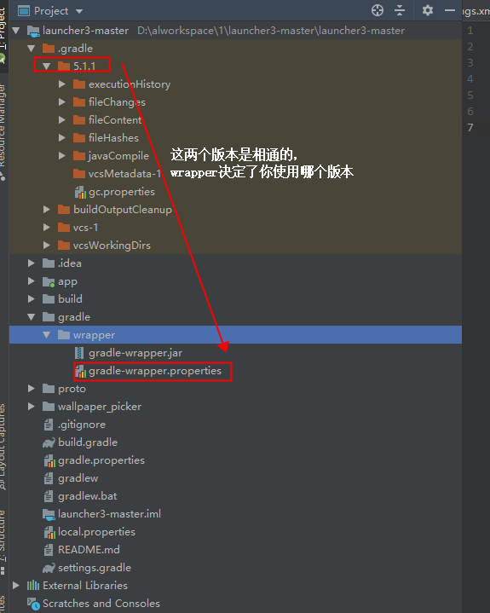

# 二 .idea

.idea就是IDEA工具自动生成的，有很多是本地相关的东西，不要上传服务器。

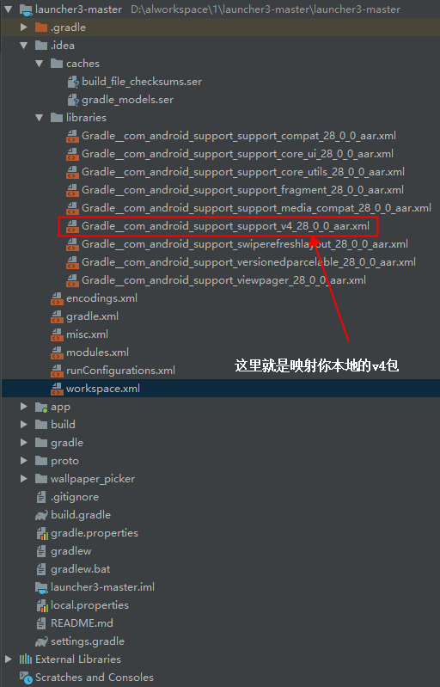

## 2.1 idea和studio

说说idea和studio之间的关系：

1.Android Studio是基于IDEA开发的。

2.studio是一个纯粹的Android开发环境，并不支持诸如Groovy,scale虽然IDEA社区版支持，但google已把它们剔除了，所以可能Studio支持的开发更少。

3.如果你做Android开发选studio就对了。(在Studio转正之前idea应该是做Android开发的一个不错的选择，但现在不是了)。

## 2.2 librarise

librarises就是映射的引用包和本地之间的关系

看一下图的依赖，是依赖线上的v4包。

如果本地有28.0.0的包，就调用本地的，没有就下载线上的。

那么本地的v4包是怎么被映射过来的呢？

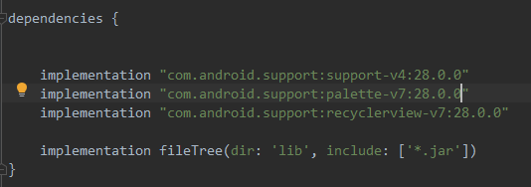

看看下面的文件：

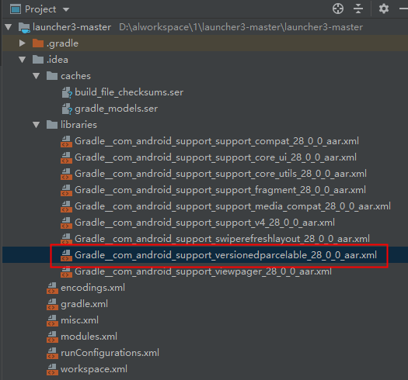

这个文件里，映射了本地包的地址。

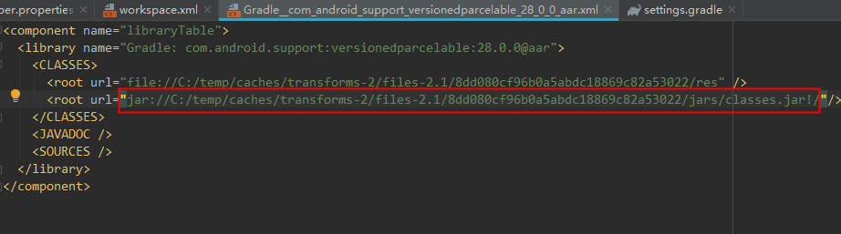

项目实际使用的就是这个路径下的jar包。

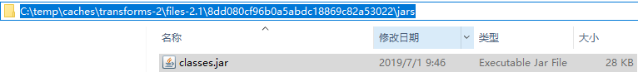

三 Local.properties

本地配置，不上传服务器。

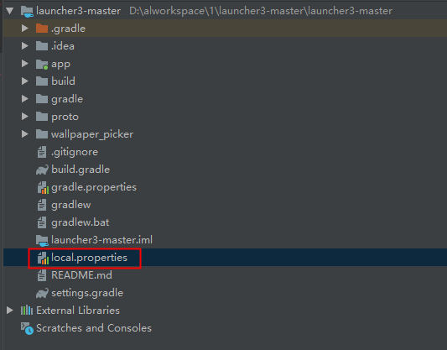

看看里面，这里只配置了一个sdk的路径

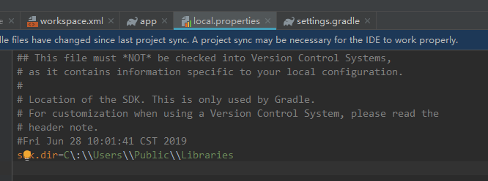

查看路径，可以看到sdk和buildtools，都在这

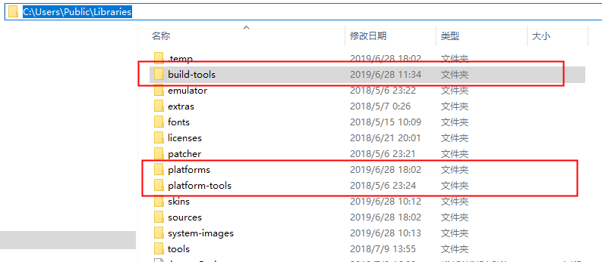

每个下载过的buildtools，都在这里。

